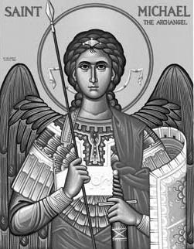

Rímskokatolícka Cirkev

Farnosť

Sv. Michala Archanjela

tel.: 032 – 779 41 76 e-mail: farnost.pobedim@abu.sk

Farské oznamy pre Pobedim
25. septembra – 1. októbra 2023
Po | Féria
Ut | Sv. Kozma a Damián | 18.00 | + Jozef Lednický, manželka Emília a syn Jozef (274)
St | Sv. Vincent de Paul | 18.00 | + Michal Melicher a rodičia (139)
Št | Sv. Václav | 18.00 | + Veronika Lednická a manželia Štefan a Ján (161)
Pi | Sv. Michal, Gabriel  a Rafael | 18.00 | + Michal Vakoš a manželka Klementína (161)
So | Sv. Hieronym
Ne | 26. nedeľa cez rok  Hodová slávnosť | 7.30  10.30 | + Herman Presso, dcéra Renáta a rodičia z oboch strán  za dobrodincov farnosti

- Upratovanie – 27. 9. od 9.00 bude veľké upratovanie pred hodami. Okrem farníkov z domov č.: 268, 269, 270, 274 prosím o pomoc ďalších mužov i ženy.
- Hodová slávnosť – Budúcu nedeľu si uctíme patróna našej farnosti. Pripravme sa na hody aj duchovne – spovedať budem v stredu a štvrtok hodinu pred sv. omšou. Zvýraznime hodovú slávnosť aj tým, že si oblečieme kroj. Po sv. omši o 10.30 bude na nádvorí kostola spoločné stretnutie farskej rodiny spolu s občerstvením. Prosím o pomoc s napečením koláčov.
- Výstava – V nedeľu 1.10. bude vo farskom kostole od 15.00 do 18.00 výstava venovaná Mons. Jozefovi Ferancovi. V tomto roku si pripomíname 50. výročie biskupskej vysviacky Mons. Feranca a 20. výročie jeho odchodu do večnosti. Výstavu pripravila Mgr. Mária Mizeráková.
- Milodar – Bohuznámi darovali na kostol 100 €. Veľká vďaka!

JCLic. Ľuboš Tvrdý, farár

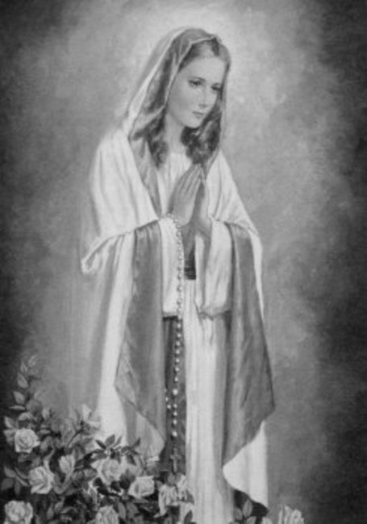

Rímskokatolícka Cirkev

Farnosť

Sv. Michala Archanjela

tel.: 032 – 779 41 76 e-mail: farnost.pobedim@abu.sk

Farské oznamy pre Bašovce
25. septembra – 1. októbra 2023

Po | Féria
Ut | Sv. Kozma a Damián | 17.00 | za farníkov
St | Sv. Vincent de Paul
Št | Sv. Václav
Pi | Sv. Michal, Gabriel  a Rafael | 17.00 | + Michal Dekan, manželka Jana a rodičia z oboch strán (83)
So | Sv. Hieronym
Ne | 26. nedeľa cez rok | 9.00 | + Jolana Ferancová, manžel Jozef a zať Ján

- Výstava - V nedeľu 1.10. bude vo farskom kostole od 15.00 do 18.00 výstava venovaná Mons. Jozefovi Ferancovi. V tomto roku si pripomíname 50. výročie biskupskej vysviacky Mons. Feranca a 20. výročie jeho odchodu do večnosti. Výstavu pripravila Mgr. Mária Mizeráková.
- Okná – Bohuznámi darovali na okná 100 € a 2 00 €. Za august ste darovali na okná spolu 1122 €. Doteraz ste spolu darovali 9023,60 €. Okná stáli 11 176,45 €. Ďakujem za každý váš milodar.

JCLic. Ľuboš Tvrdý, farár

